**Художественно-творческий проект**

**для средней группы детского сада**

**«Волшебный цветок для самой лучшей мамы на свете».**

ГБДОУ № 87 Приморского района

Воспитатель Тетерина И.Ю.

Санкт-Петербург 2012 г.

**Цели и задачи проекта.**

Привлечь к участию в арт-проекте детей, их пап и дедушек.

Во время работы каждая семья изготовит объемный цветок, который будет символизировать нежность. Хрупкость, красоту и другие качества лучшей половины человечества.

Будут созданы такие условия, при которых дети смогут поразмышлять о своей маме через восприятие символического образа (цветка).

Участие в проекте должно подтолкнуть детей и взрослых к общению и взаимодействию, а также открыть пути для взаимопонимания в будущем.

Участвуя в акции, дети и родители, дети и педагоги, педагоги и родители смогут установить дружеские отношения, отношения сотрудничества и поддержки.

**Идея и творческое задание.**

В творческую задачу ребенка входит придумать цветок и выбрать необходимые цвета и оттенки среди предложенных материалов (в случае затруднения в придумывании цветка возможна помощь взрослого).

Творческая задача родителей - вырезать из подобранного детьми материала заготовки для будущего цветка, которые затем, с помощью взрослого, ребенок расположит и наклеит на картонный диск (основание цветка).

В результате работы по проекту участники создадут большие объемные цветы, используя для их изготовления те цвета и оттенки с которыми дети ассоциируют свою маму. Этими цветами участники занятия украсят для мам фасад сказочного замка, который является частью интерьера группы.

Каждому ребенку будет выделено время для рассказа о замечательной хозяйке этого замка - своей маме.

**Материалы для работы по проекту**.

1. картон белый.

2. картон цветной.

3. бумага цветная, фольга цветная.

4. клей ПВА.

5. кисточки для клея.

6. ножницы.

7. клеенки на столы.

8. тряпочки, салфетки.

9. карандаши простые, ластики, точилки.

10. скотч узкий двусторонний.

11 бумага А- 4, ручки для записей.

12. степлер.

**План реализации проекта.**

1. Встреча и регистрация участников проекта.

2. Подбор художественных материалов для выполнения творческого задания.

3. Объяснение задания.

4. Подбор детьми из предложенных материалов необходимых цветов и оттенков.

5. Вырезание родителями деталей цветка и картонного диска- основания цветка (возможна помощь детей).

7. Наклеивание заготовок на картонный диск, (родители помогают детям) . Размещение цветов с прикрепленными к ним пожеланиями на фасаде замка.

8. Рассказ ребенка о своей маме - прекрасном цветке: хрупком, нежном, или наоборот, очень сильном. Рассказ взрослого о роли женщины в их семье.

9. Рассматривание изделий и обсуждение всеми участниками проекта.

**Реализация проекта.**

**Подготовительная часть.**

- закупка художественных материалов для работы по проекту

- подготовка цветной бумаги и картона для изготовления изделия

-корректировка вопросов с учетом конкретной аудитории

- подготовка помещения и оборудования для проведения занятий (столы, стулья)

**Творческая часть**.

**Объяснение задания.**

Ведущий рассказывает участникам проекта, в чем будет заключаться их творческая задача, показывает материалы, которыми можно будет воспользоваться при выполнении задания.

**Подбор необходимых материалов.**

Дети выбирают для будущего цветка необходимые цвета и оттенки из предложенных материалов. При выборе цвета, дети могут советоваться со взрослыми.

**Изготовление цветка.**

Взрослые вырезают картонный диск (он будет являться основанием для цветка). Затем родители вместе с детьми вырезают детали цветка в соответствии с замыслом. На картонный диск наклеивают заготовки.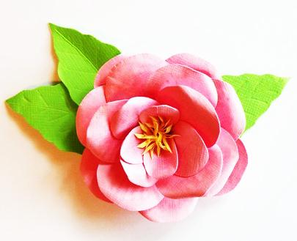

**Размещение цветов с прикрепленными к ним пожеланиями на фасаде замка.**

Взрослые с помощью детей пишут пожелания для самой лучшей мамы на свете, прикрепляют его на цветок с помощью степлера. Цветы прикрепляются на фасад замка.

*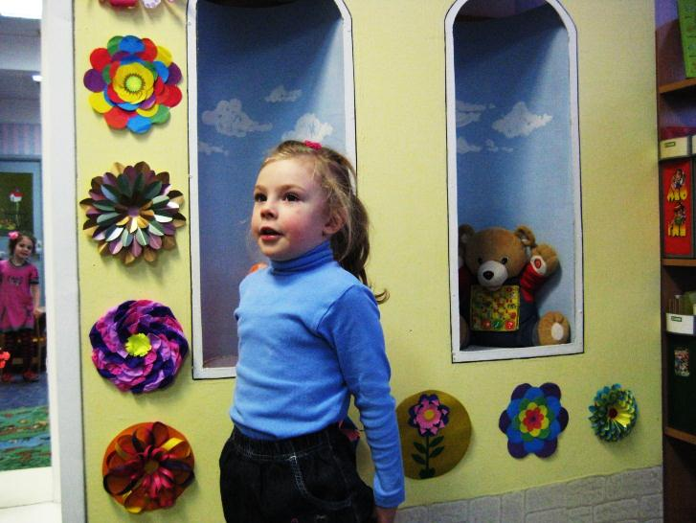***Интервью с участниками проекта.**

*1. как зовут маму?*

*2. какой цветок ты сделал для мамы?*

*3. почему ты выбрал такие цвета?*

*4. какой ты видишь свою маму?*

*5. как мама заботится о тебе?*

*6. почему ты считаешь, что твоя мама самая лучшая на свете?*

*7. что бы ты хотел сделать для мамы? Чем порадовать?*

*8. хотел бы ты подарить такой замок маме? Почему?*

*9. можно ли назвать твой цветок волшебным?*

**Рассматривание изделий и обсуждение всеми участниками проекта.**

Ведущий одновременно с детьми и родителями рассматривают изделия, привлекая участников проекта, к работам друг друга.

Каждый участник внес свою лепту в украшение этого прекрасного замка чудесными цветами, цветами для самой лучшей мамы на свете.

Ведущий предлагает присутствующим дать свое название общей работе.

Вот некоторые из них:

«Мамина мечта»

«Подарок для мамы»

«Мама нашими глазами»

Дети и взрослые сделали замечательный сюрприз для своих любимых женщин, которые обязательно его оценят.

